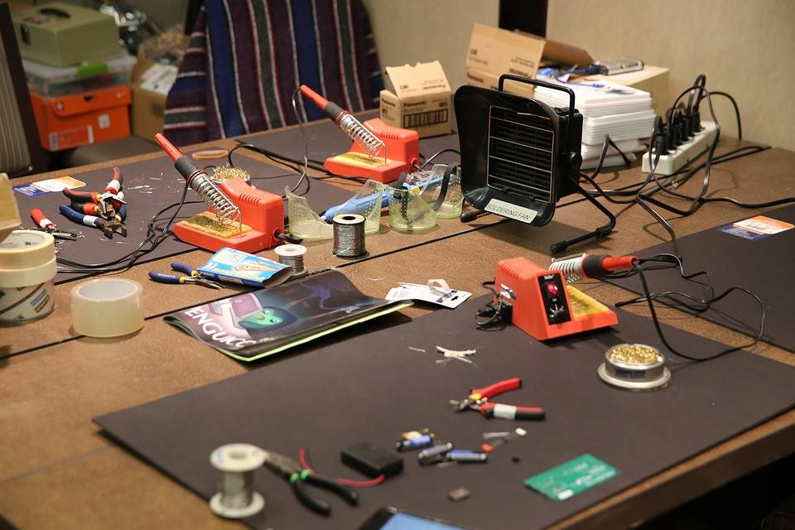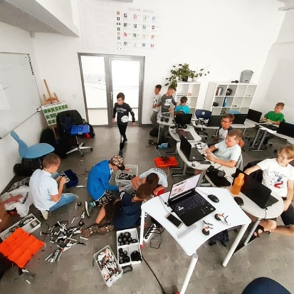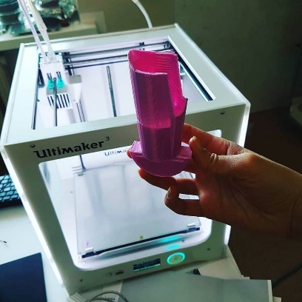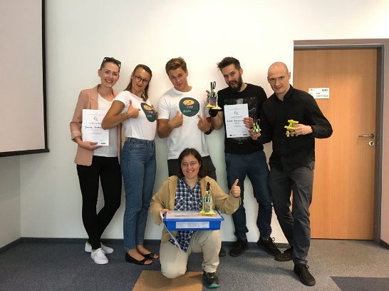

Kalėdinės kūrybinės dirbtuvės/hakatonas: Micro:bit, trimatis spausdinimas ir linksmos mašinos
Su micro:bit dovanomis dalyviams!

Kvietimas
Kviečiame registruotis į kūrybines dirbtuves (hakatoną), organizuojamas kartu su Panevėžio savivaldybe. Hakatono metu dalyviai kurs prietaisus, kuo išradingiau atliekančius paprastą veiksmą - transportuoti rutuliuką iš vienos vietos į kitą.

Dirbtuvės skirtos susipažinti ir įgauti patirties su dviem į mokyklą sparčiai žengiančiomis technologijomis - mikrokontroleriais Micro:bit ir susijusia elektronika bei trimačiu projektavimu ir spausdinimu iš plastiko.

Dirbtuvės prasidės įvadu, kurio metu dalyviai susipažins su minėtomis technologijomis arba jas prisimins, po to dalyviai skirstysis komandomis, galvos, pristatys visiems ir įgyvendins savo sugalvotus projektus.

Konstruodami savo projektus, priversdami juos judėti, šviesti, groti, etc., dalyviai praktiškai išmoks tiek spausdinti plastikines detales, tiek naudoti Micro:bit mikrokontrolerį ir jo valdomus elektronikos ir mechaninius komponentus. Bendras kūrybinis darbas bus ir puiki proga neformaliai pabendrauti su kolegomis ir gerai praleisti laiką.

Užduotis pirmą kartą išbandytą ir pasiteisinusi hakatono Olandijoje metu liepos mėn., projekto „Kaip auginti išradėją“ baigiamajame renginyje. Taip pat mokytojų savitarpio bendravimas kuriant inžinerines užduotis išbandytas hakatono Alantoje metu, puikiai pasiteisinęs.
Panevėžio miesto savivaldybės iniciatyva siekiame gerąsias praktikas atvežti į Panevėžį.

- Ankstesnė patirtis su Micro:bit arba trimačiu spausdinimu nebūtina.
- Labiau patyrusius mokytojus sieksime grupuoti su mažiau patyrusiais greitesniam savitarpio mokymuisi.
- Laukiame ne tik technolgonių dalykų mokytojų geresniam STEAM dalykų integravimui jūsų pamokose.

Renginio programa

2019 m. gruodžio 13 d.:
- 16 val. Renkamės, susipažįstame.
- 3D projektavimo ir spausdinimo mokymai
- Projektuojam paprastą detalę ir ją paleidžiame spausdinti (turėsime bent 7 3D spausdintuvus vienu metu)

2019 m. gruodžio 14 d.:
- 9 val. Nuimame ir užbaigiame išspausdintus daiktus
- 10 val. Paskaita/praktika su Micro:bit ir susipažinimas su elektronikos rinkiniais (valdysime daug motorų vienu metu)
- 12 val. Pietūs
- 13 val. Pradedame hakatoną - idėjų pristatymas
- 14 val. Skirstomės į komandas ir įgyvendiname patikusias idėjas

2019 m. gruodžio 15 d.:
- 10 val. Toliau dirbame ties savo projektais
- 14 val. Projektų pristatymas

Priemonės ir įrankiai
Visos priemonės: plastikas spausdinimui, Micro:bit kontroleriai ir elektronikos rinkiniai, varikliukai, parankinės medžiagos, 3D printeriai - suteikiamos, nieko papildomai įsigyti nereikia. Norintys darbuotis savu kompiuteriu gali jį atsinešti.
Micro:bit ir elektronikos rinkiniai, taip pat ir sukurti projektai atiduodami dirbtuvių dalyviams.

Vieta:
Panevėžio robotikos centras „RoboLabas“ (Kniaudiškių g. 40, Panevežys). Mokymai nemokami.

Registracija į renginį
https://forms.gle/Hz7u3EfxQXyaTt7E8

Turime 15 vietų, kadangi renginys buriamas vos kelios dienos iki pradžios, labai prašome nutarus registruotis iš karto, kad galėtume prognozuoti dalyvių skaičių.

Alantoje “Kompiuteriukai vaikams” organizuoto hakatono vienas iš projektų kaip pavyzdys, kiek nuveikiama kūrybingoje mokytojų komandoje per savaitgalį:
https://vimeo.com/378261686

